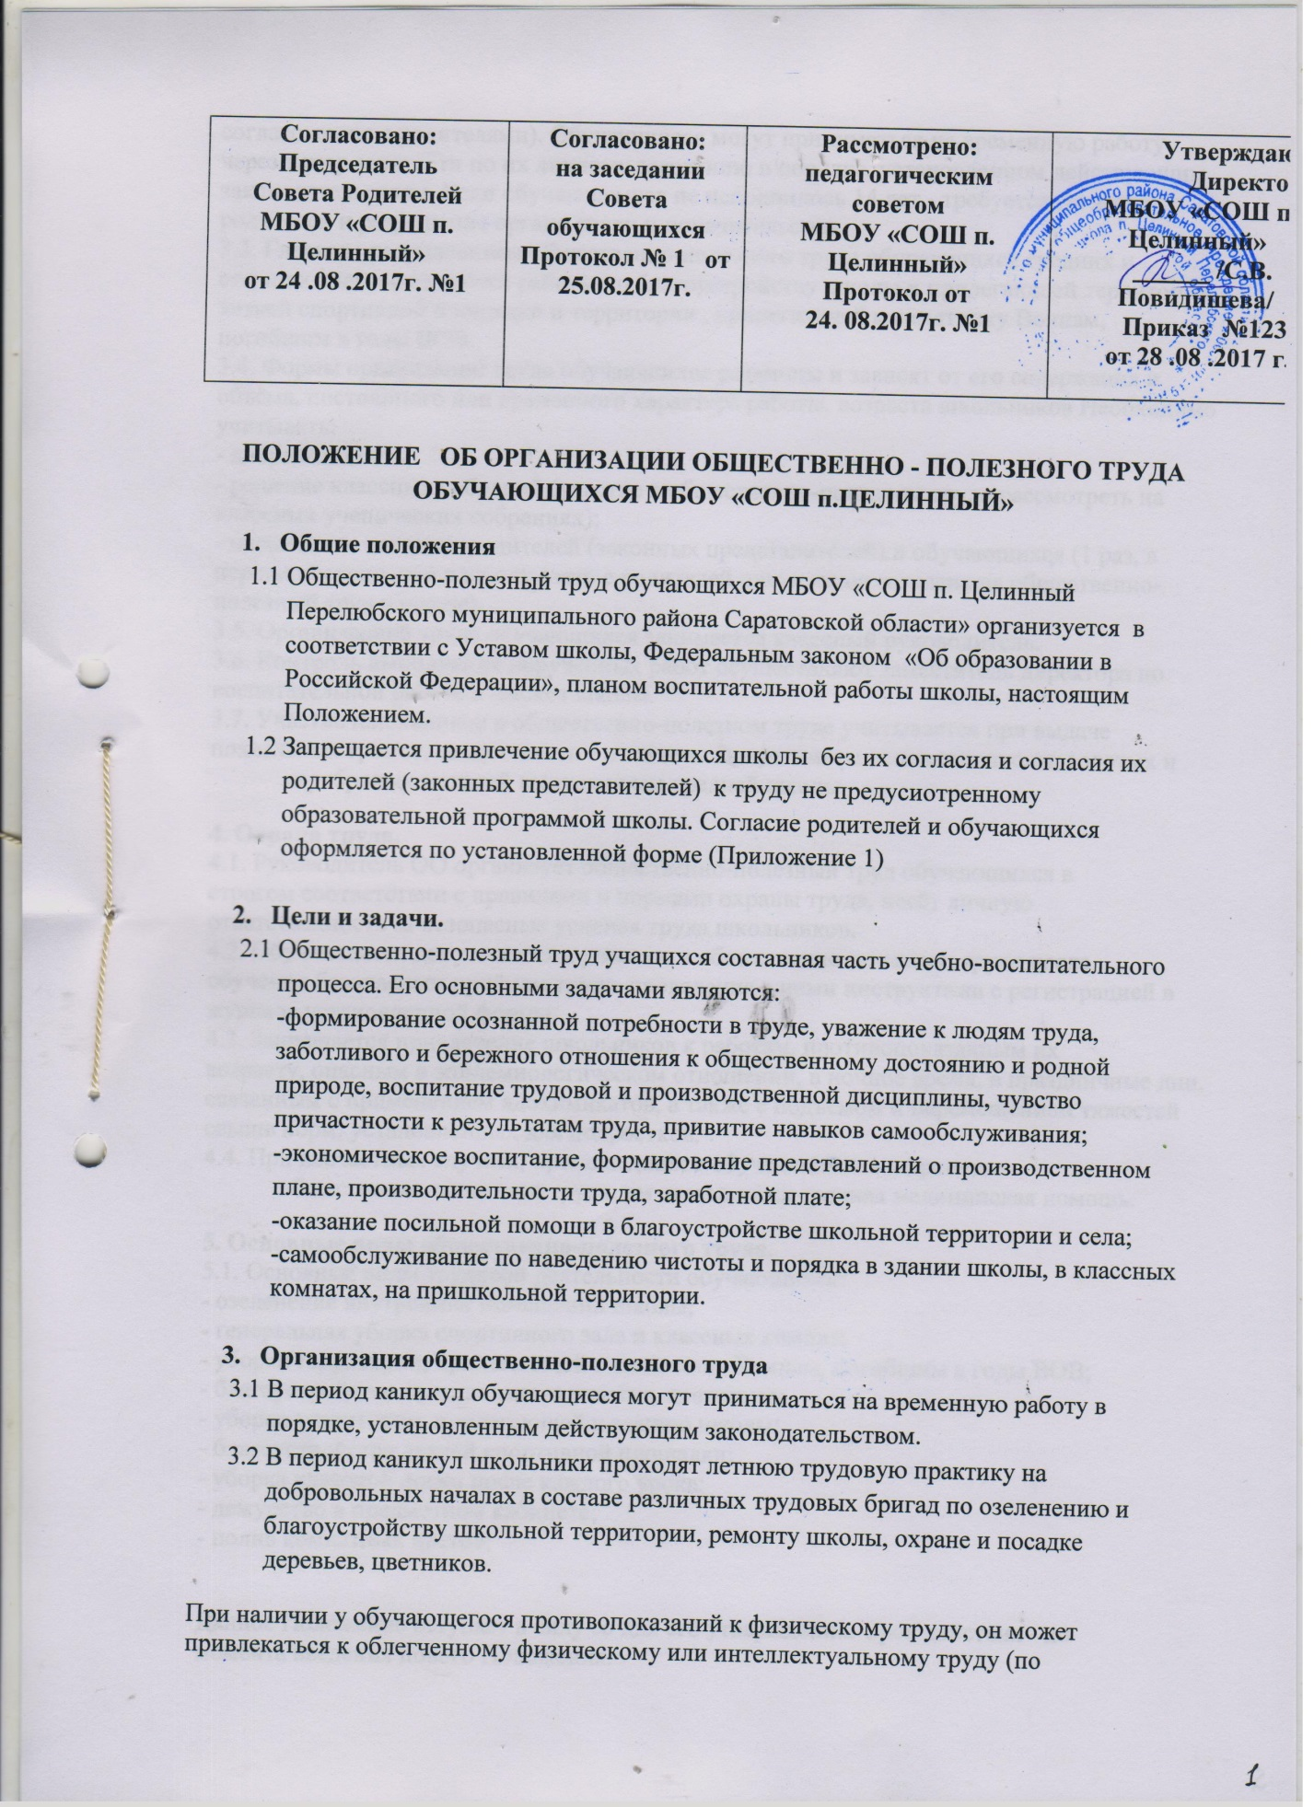

согласованию с родителями). Обучающиеся могут приниматься на временную работу
через центр занятости по их личному заявлению в порядке, установленном действующим
законодательством. Если обучающемуся не исполнилось 14 лет - требуется согласие
родителей и разрешение органа опеки и попечительства.
3.3. Главным направлением общественно-полезного труда обучающихся средних и
старших классов являются работы по благоустройству школы и прилегающей территории,
летней спортивной площадки и территории , прилегающей к памятнику Воинам,
погибшим в годы ВОВ.
3.4. Формы организации труда обучающихся различны и зависят от его содержания и
объёма, постоянного или временного характера работы, возраста школьников Необходимо
учитывать:
- добровольность;
- решение классных собраний (участие в общественно-полезном труде рассмотреть на
классных ученических собраниях);
- письменное согласие родителей (законных представителей) и обучающихся (1 раз, в
период поступления в школу взять с родителей письменное согласие на общественно-
полезный труд в школе).
3.5. Организацией труда обучающихся занимается классный руководитель.
3.6. Контроль выполнения порученных работ осуществляют заместитель директора по воспитательной работе и зав.хоз школы.
3.7. Участие школьников в общественно-полезном труде учитывается при выдаче
похвальных грамот, свидетельств с отличием выпускникам основной школы, золотых и
серебряных медалей выпускникам средней школы
4. Охрана труда.
4.1. Руководитель ОО организует общественно-полезный труд обучающихся в
строгом соответствии с правилами и нормами охраны труда, несёт личную
ответственность за безопасные условия труда школьников.
4.2. Обучающиеся допускаются к участию в общественно-полезном труде после
обучения безопасным приёмам труда, проведения с ними инструктажа с регистрацией в
журнале установленной формы.
4.3. Запрещается привлечение школьников к работам, противопоказанным их
возрасту, опасным в эпидемиологическом отношении, в ночное время, в праздничные дни,
связанным с применением ядохимикатов, а также с подъемом и перемещением тяжестей
свыше норм, установленных для подростков.
4.4. При несчастных случаях, происшедших с обучающимися в процессе
общественно-полезного труда, им оказывается срочная медицинская помощь.
5. Основные виды общественно-полезного труда.
5.1. Основные виды трудовой деятельности обучающихся:
- озеленение внутренних помещений школы;
- генеральная уборка спортивного зала и классных комнат;
- уборка территории, прилегающей к памятнику Воинам, погибшим в годы ВОВ;
- благоустройство пришкольного участка, цветников;
- уборка территории, прилегающей к зданию школы;
- благоустройство летней спортивной площадки;
- уборка классной доски после каждого урока;
- дежурство в предметном кабинете;
- полив комнатных цветов;

Данное Положение вступает в силу со дня его утверждения. Срок действия - до
момента введения нового Положения.

Приложение 1
Образец оформления согласия родителей (и обучающихся)
на участие в общественно-полезном труде и летней трудовой практике
Я, ________________________________________________________________________
(Ф.И.О. родителей (законных представителей)
родитель (законный представитель) обучающегося(йся) __________класса МБОУ
«Средняя общеобразовательная школа п.Целинный Перелюбского
муниципального района Саратовской области»
_____________________________________________________________________________
(Ф.И.О. обучающегося)
в соответствии со ст.34 п.4 ФЗ «Об образовании в Российской Федерации» № 273-ФЗ
(принят Государственной Думой 21.12.2012 г., одобрен Советом Федерации 26.12.2012 г.) осведомлен(а) о добровольности участия в трудовой и другой общественно-полезной
деятельности обучающихся разрешаю своему ребёнку в свободное от учебы время
участвовать в общественно-полезном труде, доступном ей (ему) по состоянию здоровья и
развитию, не наносящем вреда физическому, нравственному и психическому состоянию
моего ребенка: участие в школьных субботниках, уборка школьной территории,
ежедневная и генеральная уборка классных кабинетов, дежурство по школе без отрыва от учебных занятий, участие в летних ремонтных и сельскохозяйственных работах.
Роспись родителя с расшифровкой /_______________________________________/
Соглас_____ , уч-ся класса МБОУ «СОШ п.Целинный Перелюбского
муниципального района Саратовской области
Роспись уч-ся с расшифровкой: __________________/__________________________/
Дата____________________

